**РОССИЙСКИЙ УНИВЕРСИТЕТ ДРУЖБЫ НАРОДОВ**

Факультет физико-математических и естественных наук

**Математическое моделирование**

Отчет по лабораторной работе №8

Группа: НФИбд-03-19

Студент: Ломакина София

Васильевна

Москва

2022г.

# **Цель**

Изучить модель конкуренции

# **Задания**

1. Изучить модель конкуренции двух фирм
2. Построить графики изменения оборотных средств в двух случаях

# **Выполнение лабораторной работы**

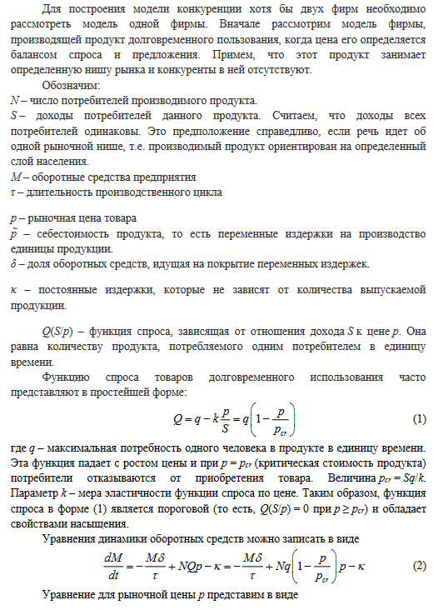

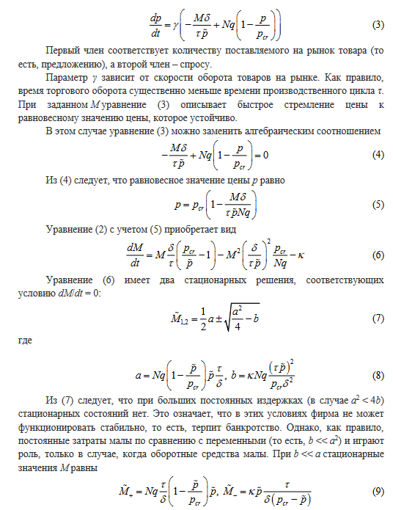

# 

# **Задача**

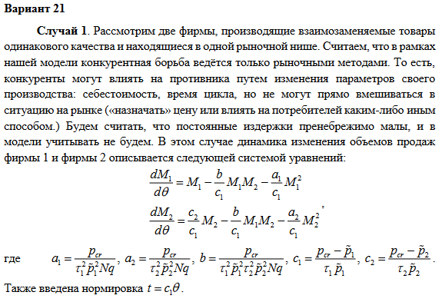

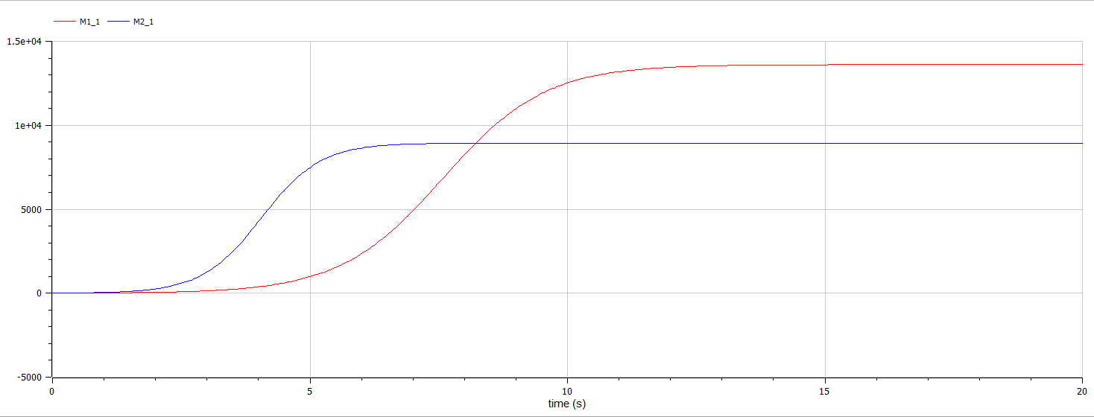

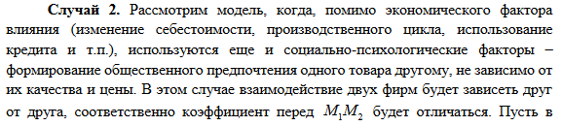

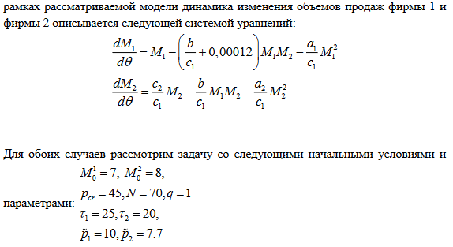

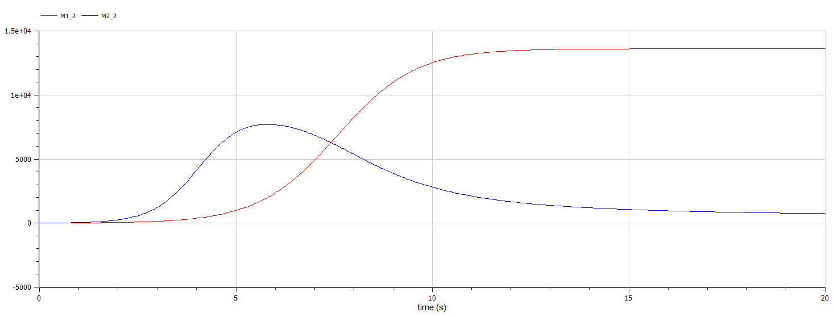

# **Вывод**

В ходе выполнения лабораторной работы была изучена модель конкуренции двух фирм и построены графики.